

|  |  |  |
| --- | --- | --- |
| **Nombres**: Ricardo Alfonso Pulido Leñero | | **Matrículas**: 2871165 |
| **Nombre del curso**: Herramientas y técnicas de dibujo para videojuegos | **Nombre del profesor**: Claudia Lorenzo Muradas | |
| **Módulo**: 3 | **Actividad**: 12 | |
| **Fecha**: | | |
| **Referencias:** | | |

**Desarrollo:**

1. **Busca tres distintos tipos de pinceles que puedas instalar en Photoshop y selecciona tres que utilizarás en tus ilustraciones.**

- Pincel de Sangre

- Pincel de Lluvia

- Pince de Relámpagos

1. Crear una ilustración sencilla con cada uno de estos pinceles.

Pincel de Lluvia



Pincel de Sangre

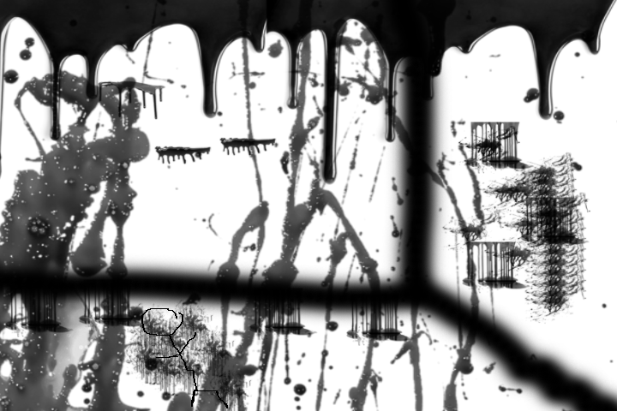

Pincel de Relámpagos

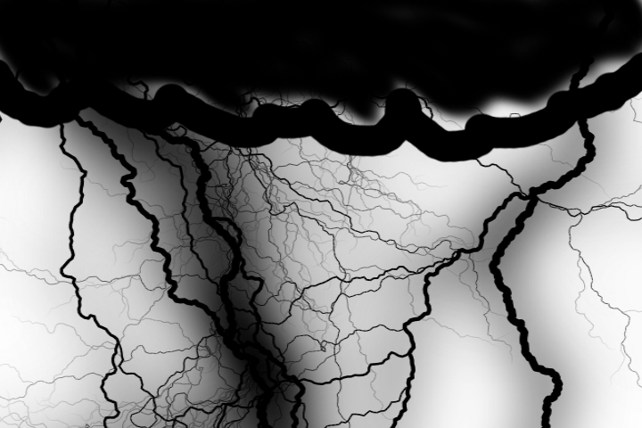

1. **Realiza una justificación de cómo cada pincel aborda ciertas características utilizadas en tu proyecto y por qué los elegiste.**

- El pincel de lluvia puede simular una escena triste donde algún personaje de algún videojuego haya muerto, o se haya sacrificado para salvar a alguien.

- En el caso del pincel de sangre, se podría usar para una escena de terror o asesinato, donde algún personaje deje algún cuerpo o simule una escena del crimen.

- En el caso de los relámpagos simular una tormenta eléctrica con efectos extra de luz y electricidad.

1. **Realiza una presentación con las ilustraciones y las justificaciones.**